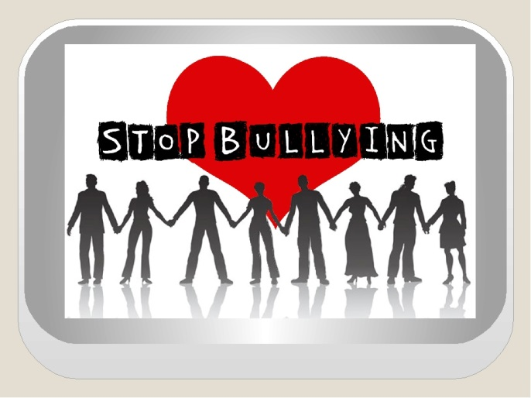
ПАМЯТКА
для детей и родителей

«ДЕТСКАЯ ЖЕСТОКОСТЬ И БУЛЛИНГ, ПРИЧИНЫ И ПУТИ РЕШЕНИЯ»

Буллинг – длительный процесс сознательного жестокого отношения, физического и (или) психического, со стороны одного или группы детей к другому ребенку (другим детям). Это разрушительное поведение «сильных», направленное на «слабых» с целью получения «удовольствия» от наносимого «слабым» материального и морального ущерба.
Буллинг включает эмоциональное (насмешки, присвоение кличек, бесконечные замечания, необъективные оценки, публичное унижение, отторжение, изоляция, отказ от общения с жертвой) и физическое насилие (избиение, нанесение ударов, шлепки, подзатыльники, порча и отнятие вещей), которые вызывают травматические переживания у жертвы. Жертвой обычно становится тот, кто чем-то отличается от других.
Проблема буллинга – современная, остросоциальная. На неё нельзя закрывать глаза, ведь детская жестокость порой переходит все допустимые границы.
Причин на самом деле много. Рассмотрим самые распространенные:
- педагогические (микроклимат класса, школы). Не последнюю роль здесь играет позиция учителя. Ребенок с большей вероятностью подвергнется травле в той обстановке, где и сами педагоги позволяют себе насмешки и унижения в адрес учеников. Кроме того, учитель может занимать в ситуации буллинга стороннюю позицию, зная о проблеме, но, не вмешиваясь в неё;
- психологические (личность агрессора, так называемого буллера, и жертвы);
- социальные (пропаганда и поощрение доминирующего агрессивного поведения в обществе: на телевидении, в интернете, компьютерных играх);
- семейные (недостаток родительской любви и внимания, физическая и вербальная агрессия со стороны родителей, чрезмерный контроль).
К мотивам буллинга можно отнести:
- зависть;
- месть (когда жертва травли сама становится буллером, стремясь наказать обидчиков за причинённые страдания);
- самоутверждение в коллективе;
- стремление быть в центре внимания, выглядеть «круто»;
- желание нейтрализовать соперника посредством его унижения.
Дети не всегда могут рассказать взрослым о своих проблемах в школе. Поэтому родителям важно вовремя распознать, что ребенок стал жертвой травли. Об этом могут свидетельствовать следующие признаки:
- ребёнок негативно относится к школе, использует любую возможность, чтобы туда не ходить;
- возвращается из школы подавленный;
- часто плачет без причины;
- ничего не рассказывает об одноклассниках и школьной жизни;
- нарушение сна и аппетита;
- синяки и ссадины на лице или теле, порванная одежда.
Потенциальный буллер – это человек:
- с низкой самооценкой, которую он стремится поднять за счёт унижения других;
- стремящийся быть в центре внимания любой ценой;
- агрессивный, жестокий, склонный к доминированию и манипулированию;
- чаще с проблемами в семейных и детско-родительских отношениях.
Агрессорами могут быть дети, как из неблагополучных семей, так и из семей с высоким материальным положением.

Что делать ребёнку – жертве травли?

Теперь хочется обратиться к детям:
- Если вас травят в школе, обзывают, портят одежду и вещи, обязательно расскажите об этом взрослому: родителям, учителю, старшему товарищу. Запомните: попросить помощи – это не слабость, а решение взрослого человека, попавшего в беду.
- Не стоит бояться, что «будет хуже», если вы кому-то расскажете о том, что происходит. Будет действительно хуже, если вы останетесь один на один со своей проблемой. Всегда найдется тот, кто сильнее ваших обидчиков и сможет вас защитить.
- Если вас травят в интернете, обязательно сохраняйте все переписки, видео, голосовые сообщения, чтобы в дальнейшем использовать их как доказательства совершаемого кибербуллинга.

Как вести себя родителям?

А теперь советы специально для родителей, чей ребёнок подвергается травле в школе.
Первый и самый главный пункт – снять с ребёнка чувство вины!
Объяснить, что он не виноват в том, что подвергся травле. Ребёнок ни в коем случае не хуже других, просто он попал в непростую для себя ситуацию, из которой родители и педагоги помогут ему найти выход.
- Дайте ребёнку понять, что Вы на его стороне. Поддержите и успокойте: «Хорошо, что ты мне всё рассказал! Я тебе верю. Ты не виноват в том, что случилось. Я тебе помогу».
- Доверительно поговорите с ним о сложившейся ситуации. Разъясните ему дальнейшие действия и линию поведения.
- Помогите ребёнку обрести уверенность в себе и умение противостоять нападкам сверстников.
- Поговорите с классным руководителем, педагогами, родителями обидчика Вашего ребёнка.
- Если ситуация серьёзная и разрешить её мирным путём не получается, рассмотрите вариант с переводом в другую школу или класс. Опять же это крайний случай, поскольку то же самое может повториться и на новом месте.
- В ситуации кибербулинга: если буллер известен – заблокируйте сообщения с его адреса или пожалуйтесь администрации сайта. Если агрессор сохраняет анонимность – распечатайте переписку, сделайте скриншоты страниц с видео и фотографиями и прямиком в правоохранительные органы.
Задача родителей – не просто защитить и поддержать ребёнка, столкнувшегося с ситуацией травли, но и научить его правильному, здоровому общению с окружающими людьми. В повседневной жизни очень трудно избежать столкновения со злом, жестокостью и агрессией. Ребёнок должен научиться говорить «нет», не поддаваться на провокации и манипуляции товарищей, знать, что в свои проблемы иногда правильнее посвятить взрослых, чем разбираться самостоятельно, и быть уверенным, что родные не отмахнутся от него, а помогут и поддержат в трудную минуту.

